CINNO Research | 11月国内市场智能手机销量环比小幅上升2%，同比降幅22%
2023.01.03 CINNO Research

导语：11月中国大陆市场智能手机销量约为2,047万台，较10月销量环比小幅上升2%，同比延续下降趋势，降幅21.7%。
进入传统第四季度的智能手机销售旺季，虽然整体市场活力仍然不足，但是在各家厂商推出下半年颇具性价比的新品与双十一的促销作用下，中国智能手机市场较上月环比有小幅提升，不过与去年同期相比，TOP 5品牌中降幅最高达到36%。
根据CINNO Research月度数据统计显示，2022年11月中国大陆市场智能手机销量约为2,047万台，较10月销量环比小幅上升2%，同比延续下降趋势，降幅21.7%。
自今年2月以来，已连续第十个月同比负增长，虽有国内“双十一”等促销活动，但市场消费热度远不及往年，同比降幅依旧显著，创下2015年以来最差的11月单月销量；1~11月累计销量2.37亿部，同比下降18.8%，预计2022年全年国内智能机销量仅在2.5-2.6亿部，将是2015年以内最差年度销量成绩。
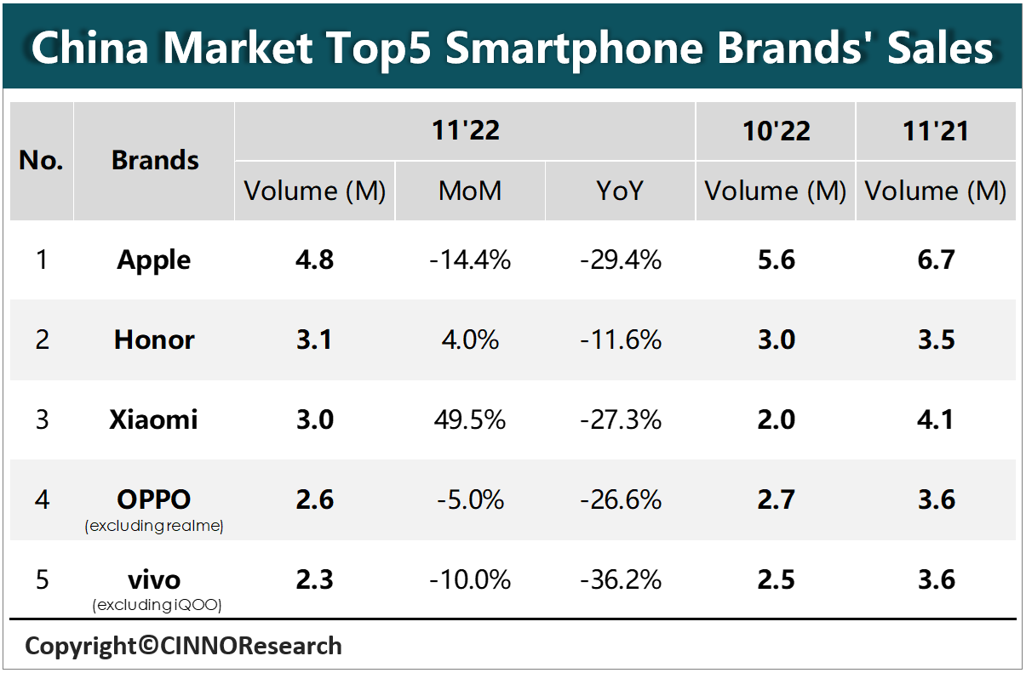
11月国内智能机市场Top5主流品牌销量同比均呈现负增长，降幅11.6%-36.2%区间，安卓阵营荣耀表现亮眼，同比跌幅最小且小于智能机整体降幅，环比销量增至4%；小米销量环比增长49.5%，主要得益于“双十一”促销季线上销量带动，其中红米K50至尊版排名单机销售榜第八位。
尽管本月苹果销量同比、环比双降，但依旧站稳国内第一的地位，以约480万部的销量位居国内市场第一，同比下降29.4%，环比下降14.4%，9月上市的苹果新品iPhone 14系列本月依旧表现不俗，单机销量冠亚军分别为iPhone 14和iPhone 14 Pro Max，而iPhone 14 Pro、iPhone 13与iPhone 14 Plus这三款机型同样处在单机销量榜前十里面。
荣耀市场表现稳定，以约310万部的销量排名第二，安卓机阵营排名第一，同比下降11.6%，环比微增4%；小米上升一位排名，以约300万部的销量排名第三，同比下降27.3%，环比上升49.5%；OPPO/vivo分别位列第四和第五，同比跌幅依旧显著，同比分别下降26.6%和36.2%，环比下降5%和10%
从市场份额来看，11月苹果手机市场份额份额23.2%，同比下降2.6个百分点；荣耀份额15%，同比上升1.7个百分点；小米份额14.7%，同比下降1.1个百分点；OPPO、vivo市场份额分别为12.7%和11.2%，同比分别下降0.9和2.5个百分点。
随着12月防疫政策调整，工业生产与市场消费需要时间逐步恢复，预计影响会贯穿2023年上半年。不过从12月开始安卓阵营方面便加快新品推出速度，推进明年第一季度的新品市场铺货与营销，以此来积极刺激市场需求。CINNO Research建议，品牌厂商无需过于冒进，仍应着力处理好库存水平，方可平稳度过今年寒冬。

